CÂMARA MUNICIPAL DE ITAPEVI

**ENCAMINHA-SE**

03/05/2022

_______________________

**PRESIDENTE**



**Indicação Nº 1440/2022**

**Súmula:** “Indico a realização de estudos para a criação de uma parada de ônibus oficial incluindo a implantação de um abrigo com acento e cobertura na Rodovia Engenheiro Renê Benedito da Silva, à altura do KM 48 no sentido de São Roque. ”

**INDICO** à Mesa, após ouvir o Douto Plenário, na forma regimental vigente, que seja a presente propositura encaminhada ao Excelentíssimo senhor, Igor Soares Ebert, Prefeito Municipal, para a realização de estudos para a criação de uma parada de ônibus oficial incluindo a implantação de um abrigo com acento e cobertura na Rodovia Engenheiro Renê Benedito da Silva, à altura do KM 48 no sentido de São Roque.

**JUSTIFICATIVA**

**Senhor Presidente;**

**Senhoras Vereadoras;**

**Senhores Vereadores;**

Essa é uma solicitação dos moradores da região que solicitam a realização deste serviço relatando que **não existe parada de ônibus** na altura do km 48, no sentido de São Roque, da referida rodovia de modo que os moradores necessitam descer na próxima parada e retornar um grande percurso andando. Dessa forma, além da criação de uma nova parada oficial, também é preciso a colocação de um abrigo e das sinalizações que se fizerem necessárias.

Tendo em vista o grande trabalho da atual gestão, indico a realização de estudos para a implantação de uma parada de ônibus com incluindo abrigo com acento e cobertura na Rodovia Engenheiro Renê Benedito da Silva, à altura do KM 48 no sentido de São Roque, para que a população que reside nas proximidades tenha uma melhoria na qualidade de vida.

**Sala das Sessões Benvindo Moreira Nery, 29 de abril de 2022.**

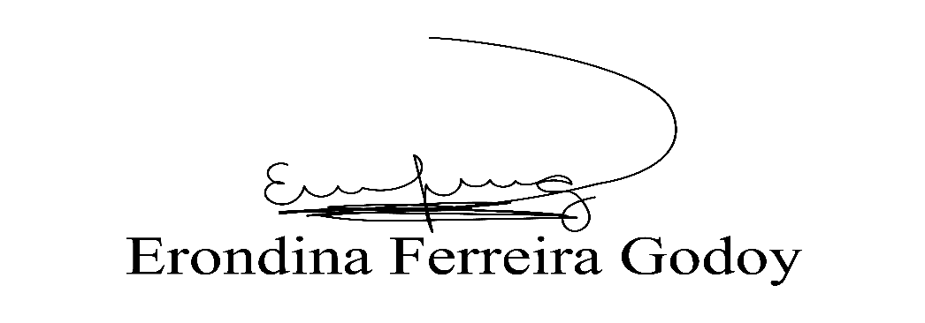

**Vereadora Tininha – PSD**

**Primeira Secretária**